Конспект урока
Предмет: устная речь.
Тип урока: комбинированный.
Тема урока: «Весна. Признаки весны в неживой природе».
Класс – 5 (сложная структура дефекта).
Учитель – Петушкова Н.Д.
Цель урока: повторить последовательность времен года, составить словосочетания (предмет-признак, предмет -действие), простые предложения, коллективный рассказ в процессе ознакомления обучающихся с основными процессами, происходящими весной в неживой природе (признаками данного времени года)
Задачи урока:
образовательные:
-учить дифференцировать времена года, их последовательность;
- учить выделять основные сезонные изменения в природе с приходом нового времени года, называть их;
-формировать умение составлять словосочетания, простые предложения, использовать слова-признаки, слова-действия.
коррекционные:
- коррекция и развитие познавательной активности через реализацию принципа доступности учебного материала;
- развитие умения сравнивать (признаки зимы, весны, лета, осени);
- пополнение активного словаря.
воспитательные: воспитание интереса к окружающей миру, любознательности.

Оборудование: картинки "Времена года" - цветные, черно-белые, карточки со словами, "осколочная картинка "Весна", детали для составления картинки "Весна" (3 уровень), полоски цветной бумаги, индивидуальные задания на карточках

Ход урока:
Этап работы | Содержание этапа
1 Организационный момент.  Цель: подготовка учащихся к работе на уроке, настрой на работу, организация внимания. | - по звонку найти свое место;  - взаимное приветствие;  - настрой учащихся на работу, организация внимания;  - проверка готовности к уроку (рабочие место, рабочая поза, внешний вид).
2. Актуализация знаний.  Цель: организовать познавательную деятельность учащихся, проверить уровень знаний по данной теме, показать практическую значимость изучения нового материала, привлечь внимание и вызвать интерес к изучению новой темы. | Учащимся предлагаются загадки о временах года. Отгадки подкрепляются соответствующими картинками.  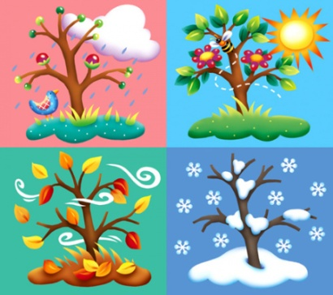  Рыхлый снег  На солнце тает,  Ветерок в ветвях играет,  Звонче птичьи голоса  Значит,  К нам пришла ...  Ответ (Весна)  Как хорошо, привольно жить!  Играй - и некуда спешить!  Устал на улице играть -  Иди купаться, загорать. -  Всё в мире солнышком согрето,  Пришло оно, настало ...!  Ответ (Лето)  Снег на полях, лёд на водах,  Вьюга гуляет. Когда это бывает?  Ответ (Зимой)  Дел у меня немало - я белым одеялом  Всю землю укрываю, в лёд реки убираю,  Белю поля, дома, а зовут меня ...  Пусты поля,  Мокнет земля,  Дождь поливает.  Когда это бывает?  Ответ (осенью)  Ежегодно приходят к нам в гости:  Один седой, другой молодой,  Третий скачет, а четвертый плачет.  (Времена года)  Далее обучающиеся располагают картинки четырех сезонов в правильной последовательности на доске.  Проводится совместное обобщение "Зима, весна, лето, осень - времена года".  Методы:  - вступительная беседа;  - частично-поисковый;  - фронтальный опрос.
3. Сообщение нового материала.  Цель: предъявление темы урока, постановка практической задачи. | Учитель предъявляет "осколочную" картинку. Обучающиеся собирают картинку, определяют содержанию картинки, называют время года (весна).  Тема урока:"Весна. Признаки весны в неживой природе".  По картинке определяются основные признаки весны в неживой природе.  Далее составляется коллективный рассказ о признаках весны с использованием картинки, вопросов, опорных слов на карточках.  Весна наступает.  Солнце пригревает.  Снег тает.  Проталины появляются.  Ручьи бегут.  Обучающимся предлагается определить основные весенние цвета путем выбора бумажных полосок разного цвета (с опорой на картинку).  Методы:  - беседа;  -проблемная ситуация;  -фронтальная работа.
Физминутка | Дети по лесу гуляли, Ходьба на месте,  За природой наблюдали. Повороты головой влево-право  Вверх на солнце посмотрели Встать на носки, руки через стороны  И их лучики согрели. вверх и посмотреть вверх.  Чудеса у нас на свете Присесть, руки на поясе.  Стали карликами дети.  А потом все дружно встали Встать на носочках, руки на поясе,  Великанами мы стали. спина прямая, тянемся вверх.  Прослушивание звуков весны (капель, журчание ручья, пение птиц).
4. Закрепление учебного материала.  Цель: закрепить знания о последовательности времен года, основных признаках весны в неживой природе.. | Обучающиеся выполняют задания:  1.Приклей картинку в нужной последовательности.  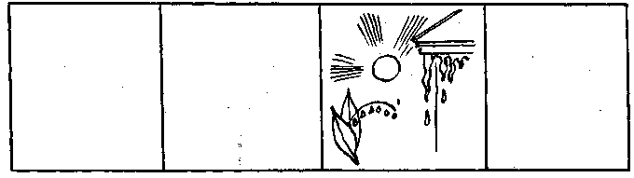  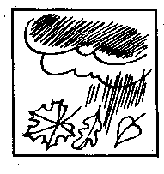  2. Выбери солнышко весеннее, зимнее, осеннее, летнее. Подбери к каждому изображению солнышка слова-признаки и слова-действия (работа у доски совместно с учителем).  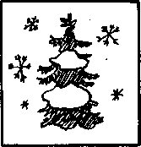  Раскрась весеннее солнышко.  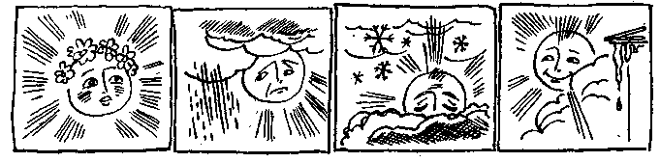  3.Соотнеси предложение с картинкой.  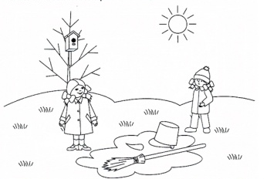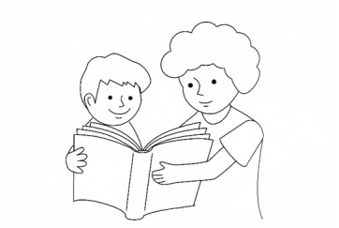Снеговик растаял весной  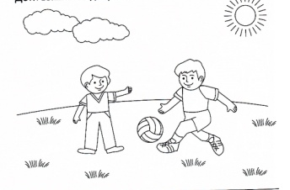 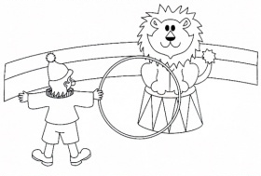 Летом дети играют в футбол.  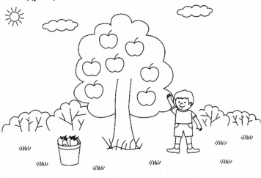 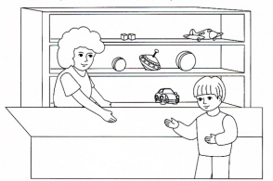 Осенью собирают яблоки.  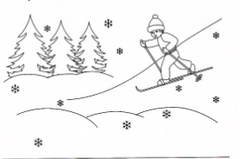 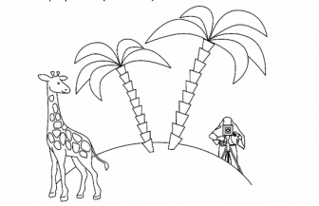 Зимой дети катаются на лыжах.  4. Составь весеннюю картину из деталей (уровень 3).  5.Соотнеси картинку с текстом (1 уровень).  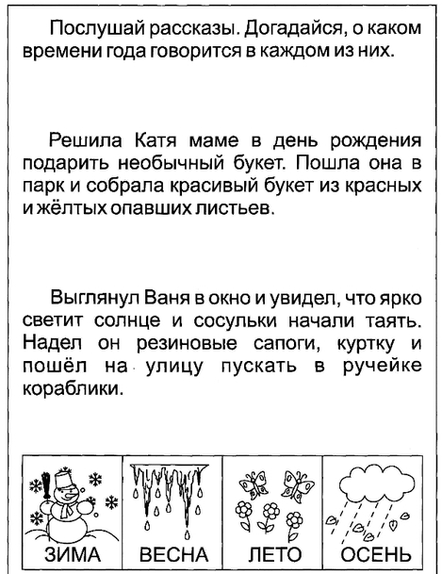  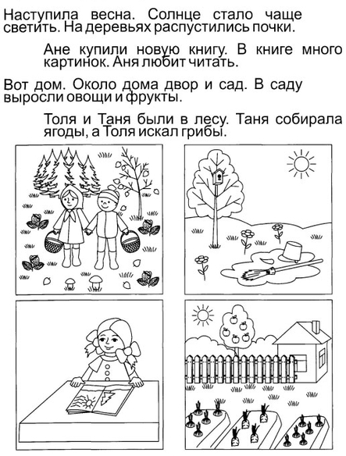  Методы:  -проблемная ситуация;  - частично-поисковый;  - работа с наглядностью;  - фронтальная работа;  - практическая работа.  В ходе урока применяется словесное поощрение.
5. Подведение итогов.  Цель – сделать вывод и подвести итог, как работал класс на уроке, отметить работу учащихся, выяснить, что нового узнали учащиеся на уроке. | В ходе обобщающей беседы делаются выводы по изученной теме, подводится итог работы с оцениванием деятельности каждого ученика.  Методы:  - обобщающая беседа;  - оценивание деятельности учащихся.

